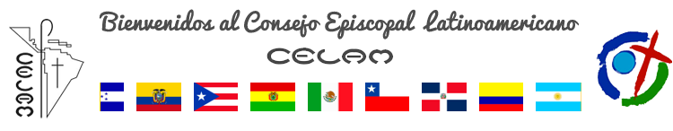
 | 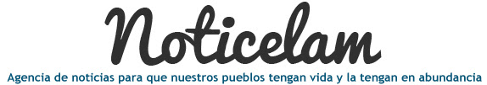
EDICIÓN NO. 115 - 15 MARZO DEL 2016

Vida de la Iglesia en América latina y el Caribe

EDITORIAL Edición No. 115

CELAM: Una Iglesia en Salida
CELAM. Plan Global: Marco de la Realidad II

La realidad y la profecía
Encuentro Directivos CELAM y Secretarios de Conferencias Episcopales

Hacia una Iglesia en Salida: Encuentro Directivos CELAM y Secretarios de Conferencias Episcopales de América latina y el Caribe
La respuesta del Evangelio de la misericordia a los migrantes y refugiados

Comunicado del VIII Encuentro Regional de Pastoral de Migrantes y Refugiados
Mártires de la caridad

Yemen: Asesinan 4 Hermanas de Calcuta y 12 personas del lugar
HONDURAS: Asesinato Bertha Cáceres

Líder indígena Lenca, defensora del medio ambiente
Identidad Católica y libertad religiosa

Carta Circular de la Conferencia Episcopal de Ecuador
La Iglesia colombiana clama por la dignidad de la mujer

Pastoral social lidera campaña para combatir la violencia contra las mujeres
Los obispos brasileros ante el momento actual que atraviesa el país

Comunicado del Consejo Permanente de la CNBB
Católicos de chile comprometidos con los adultos mayores

Campaña de fraternidad 2016: “tu aporte y mi experiencia valen”
El video del Papa: por los niños y las familias en dificultad

Int

